Numero/Codice Unità: | Data:
Nome del candidato: | Costo del servizio:
Nome della cliente: | Cliente nuova/cliente regolare:

Consulto con la cliente |  | Panoramica del servizio (occasione, durata del servizio)  Esempio:  Servizio fotografico, piega e finitura – 3 ore
Correzione del colore
Colore creativo e schiaritura
Taglio di capelli creativo
Raccolti creativi
Permanente creativa e neutralizzazione
Piega e ornamenti creativi
Extension
Trattamenti per capelli e cuoio capelluto
Servizi di stiratura

Classificazione dei capelli Texture
Diametro | Sottile | Medio | Grosso
Capelli lisci | Lisci | Lisci con volume | Capelli lisci difficili
Capelli mossi | Movimento a “S” | Movimento crespo a “S” | Movimento a "S"  molto crespo
Capelli ricci | Ricciolo morbido | Ricciolo moderato | Ricciolo stretto
Capelli molto ricci | Arricciatura a spirale stretta | Riccio con movimento misto tra “S” e “Z”  molto stretto | Movimento a “Z” stretto

Considerati tutti i fattori che influenzano:
Densità  (quantità di capelli) | Folta | Media | Scarsa
Lunghezza dei capelli | Sopra le spalle | Sotto le spalle | Piena | Scalati | Con/senza Frangia
% di capelli bianchi | Nessuno | 10% | 25% | 50% | 75%
Tonalità della pelle | Calda | Neutra | Fredda | Cenere
Condizione dei capelli | Normale | Danneggiati  dal calore | Danneggiati chimicamente | Sovrapposizione di prodotti | Danneggiati dall'ambiente
Condizione del cuoio capelluto | Normale | Grasso | Forfora | Secco | Sovrapposizione di prodotti

onsiderati tutti i fattori che influenzano:
Trattamento chimico | Naturali | Permanentati  in precedenza | Colorati  in precedenza | Schiariti  in precedenza | Stirati  in precedenza
Tipologia di crescita | Ciuffo ribelle | Attaccatura a V al centro della fronte | Spirale della nuca | Doppia corona | Calvizie
Temperatura | Calore aggiunto | Nessun calore

Le controindicazioni che influiranno sul servizio: |  |  | Consiglio dato / Azioni intraprese:
Storia di precedenti reazioni allergiche al colore | Si | No
Sensibilità della cute | Si | No
Altre allergie conosciute | Si | No
Disturbi e malattie alla pelle | Si | No
Incompatibilità ai prodotti | Si | No
Storia medica | Si | No
Consigli medici o istruzioni | Si | No
Evidenti danni ai capelli | Si | No
Tagli e abrasioni | Si | No
Ferite recenti / cicatrici | Si | No
Rimozione di extension / intrecci | Si | No
Stile di vita della cliente | Si | No
Forma della testa e del corpo | Si | No
Transizione | Si | No
Quantità di ricrescita | Si | No
Piercing | Si | No

Consiglio e orientamento: |  |  | Consiglio dato / Azioni intraprese:
Indirizzare la cliente verso risorse di supporto in linea con la procedura del salone | Si | No
Offrire informazioni, consigli e orientamento | Si | No
Indirizzare verso risorse alternative di supporto | Si | No
Consulenza sui costi e sulla frequenza del mantenimento | Si | No
Avviso sulle limitazioni ad altri servizi | Si | No
Consigliare sulle modifiche da apportare al proprio attuale regime di cura dei capelli | Si | No

Attrezzatura protettiva:
Camice | Mantella  da taglio | Asciugamano | Cotone idrofilo | Bob per le spalle | Protezione  per il collo | Cuffia | Guanti | Grembiule

Forme del viso:
Ovale Squadrato Tondo Cuore Oblungo Diamante

Tipi di taglio:
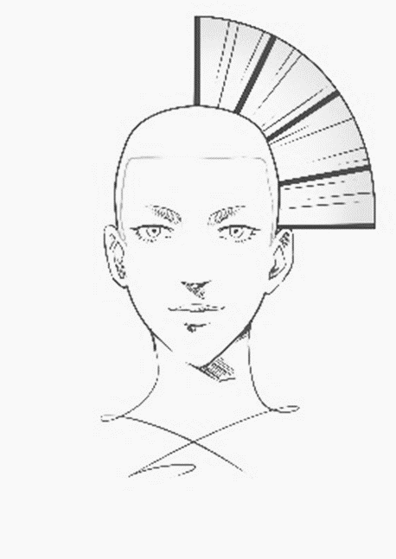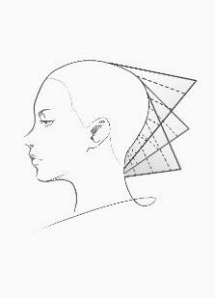

Forma piena Forma Graduata Strati progressivi Strati Uniformi
Combinazione di forme | Con Frangia | Senza Frangia | Disconnessione

Test dei capelli e osservazione:
Test della porosità | Alta | Media | Scarsa
Test dell’elasticità | Buona | Media | Scarsa
Test di incompatibilità | Reazione negativa | Reazione positiva
Test della pelle | Reazione negativa | Reazione positiva
Test del colore | Risultato conseguito
Test di sviluppo | Risultato conseguito

Prodotti usati:
Prodotti per piega e finitura | Lozione | Mousse | Attivatore | Gel | Idratante
 | Spray | Cera | Creme | Siero | Oli
Colore | Semi permanente | Quasi permanente | Permanente | Schiarente | Tonalizzante
 | Decoloranti
Permanente | Crema barriera | Pre-trattamento | Lozioni per permanente | Neutralizzante | Balsami post-trattamento
Stiratura | Crema stirante a base di sodio | Crema stirante senza sodio | Protettori del cuoio capelluto | Pre / post trattamenti | Shampoo neutralizzante
Trattamenti specifici per capelli e cuoio capelluto | Oli | Creme | Lozioni | Prodotti a base alcolica | Shampoo per trattamenti
 | Condizionatore

Tecniche usate:
Taglio creativo | Capelli bagnati | Capelli asciutti | Forma Graduata | Forma Piena | Strati Progressivi
 | Strati Uniformi | Forbici su pettine | Tapering | Club cutting | Texturizzazione
 | Macchinetta su pettine | Sfoltitura | Mano libera | Disconnessione
Messa in piega e acconciatura | Convenzionale | Non convenzionale
 | Avvolgimento con bigodini | Piega con il Phon | Riccioli piatti | Onde con le dita | Piega con casco
 | Avvolgimento dalle radici alle punte | Avvolgimento dalle punte alle radici | Arricciatura | Ondulazione | Capelli dritti
 | Inserimento di posticcio/i | Babyliss/ferro | Piastra | Ricciolo a spirale | Ricci parziale
 | Avvolgimento a Mattoni | Avvolgimento direzionale | Arricciatura a spirale | Base Fb- ½ Fb-BB- Inc | Ricciolo piatto
 | Bigodini | Treccia aderente | Nodi | Torciglioni | Trecce con ornameto
 | Raccolti | Trecce con piu di 3 capi | Cotonatura con pettine | Cotonatura e con spazzola | Avvolgimento
Colorazione e schiaritura /  Correzione del colore | Inserti di colore | Blocchi di colore | A zig zag | Capigliatura completa | Ricrescita
 | Schiaritura a blocchi | Ripristinare profondità/tono | Neutralizzare la tonalità del colore | Capelli resistenti al colore | Pre-pigmentazione
 | Rimuovere il colore artificiale | Correggere l’errore di un colore | Ricolorare i capelli schiariti usando la pre-pigmentazione | Ricolorare il colore rimosso artificialmente | Correggere i colpi di luce/colpi scuri

Tecniche usate:
Permanente | Sovrapposizione | Spirale | A zig zag | Avvolgimento in radice | In proiezione
 | Doppio bigodino | Con bigodini di spugna | Ondulata | Liscio in base e permanentato in lunghezza | A mattone creativo
Stiratura | Correzione | Capigliatura parziale | Texture diverse nella stessa capigliatura | Capelli colorati
 | Grado di stiratura:
Extension | Di breve durata | Di lunga durata | Capello artificiale | Capelli umani | Parziale
 | Capigliatura completa
Trattamenti specialistici per capelli e cuoio capelluto  Tecniche e condizioni | Effleurage | Petrissage | Vibrazione
 | Cute secca | Cute grassa | Cute sensibile | Cute desquamata | Perdita dei capelli (diradamento generale)
 | Forfora | Capelli danneggiati chimicamente | Capelli danneggiati dall’ambiente | Capelli danneggiati fisicamente
Acconciatura creativa | Servizio fotografico | Show | Gare | Eventi a tema | Avanguardia
 | Fotografo | Responsabile | Truccatore | Colleghi | Pubblico
 | Giudici di gara

Usando il sistema di numerazione previsto dalla cartella internazionale del colore identificare il colore di capelli presente:
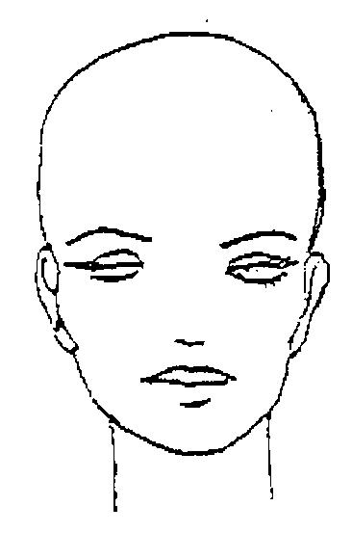
Radici Lunghezze Punte

Quantità di colore usato | 1/4 di tubo | 1/2 tubo | 3/4 di tubo | Tubo intero
Quantità di schiarente usato
Gradazione di ossigeno usato | 3% 6% 9% 12% Altro: ____
Porzioni della miscella
Sequenza

Attrezzature usate:
Pettine da taglio | Pettine a denti larghi | Pettine a coda | Pettine per ornamenti | Forbici |  | Forbici per sfoltire | Macchinetta elettrica
 | Rasoi | Arricciacapelli | Piastra | Phon | Becco | Diffusore
Pettine elettrico caldo | Spazzole rotonde | Spazzola piatta | Spazzola a ragno | Casco per asciugatura |  | Bigodini termici | Bigodini
Vibromassag-giatore | Ciotola e pennello | Clips/Pinze | Vaporizzatore | Abbigliamento |  | Accessori | Trucchi
Mollette | Forcine | Attrezzo termico altenativo | Babyliss con regolatore di temperatura | Piastra con regolatore di temperatura |  | Ferro sottile | Lampada
Lacca modellante | Ago e filo | Parrucca | Cuffia in plastica | Colla |  | Gel | Pistola per applicazione extension
Bilancia

Altro:

Promozione di prodotti e servizi aggiuntivi per la clientela: |  |  | Azioni intraprese:
Prodotti | Si | No
Servizi | Si | No

Consigli dati alla cliente: |  |  | Consiglio dato:
Uso delle attrezzature a casa | Si | No
Uso dei prodotti a casa | Si | No
Intervallo di tempo tra i servizi | Si | No
Prodotti e servizi presenti/futuri | Si | No

Aree di sviluppo futuro: | Commenti dell'Assessor:
Servizio
Tecniche
Tempistiche
Comunicazione
Cura della cliente
Altro

Progresso in corso
Competente

Iniziali dell’Assessor: __________

Firma dell'Assessor: ____________________________ Firma del candidato: ____________________________

Firma del
Verificatore interno: ____________________________ Firma della cliente: _____________________________

Commenti sul servizio:

